关于开展行业诚信自律标杆企业评选活动的倡议书

各会员单位及相关服务企业：
面对城乡一体化的快速推进出现的新情况和新问题，作为立足省会城市长沙行业企业该如何应对？目前，有些企业仓促应对，借鸡生蛋，在城乡环卫招投标中，挂靠外地知名企业投标，壮大的是他人的企业和品牌，而自己的企业却在自己的奋斗中，在自己的汗水里原地不动，甚至后退。作为省会城市长沙的行业企业品牌在哪里？该如何树立形象？如何打造品牌？
市环境卫生清洗保洁行业协会作为行业的服务平台，直面行业企业的焦虑和困惑，多次组织专家探讨论证。现协会倡议，全行业携起手来，充分利用自身的优势，加快行业集中化发展步伐，用最短的时间，在全行业中“树形象、立标杆”，全力打造长沙环卫行业的金字招牌，让行业认可，让社会认可，让政府认可。
活动内容：
全行业推选诚信自律标杆企业。协会组织专家评比后，推荐10家诚信自律标杆企业，经长沙市城市管理和综合执法局同意后，组织召开颁奖大会，并组织行业企业代表前往诚信自律标杆企业参观学习。
活动时间安排：
自本倡议书发出之日起，各会员单位及相关服务企业可申报诚信自律标杆企业，申报截止时间为2025年1月22日。

联系方式：
联系人：陈曙
联系电话：0731-85358026/13975127657
地址：长沙市岳麓区金星北路恒大华府12栋1702室

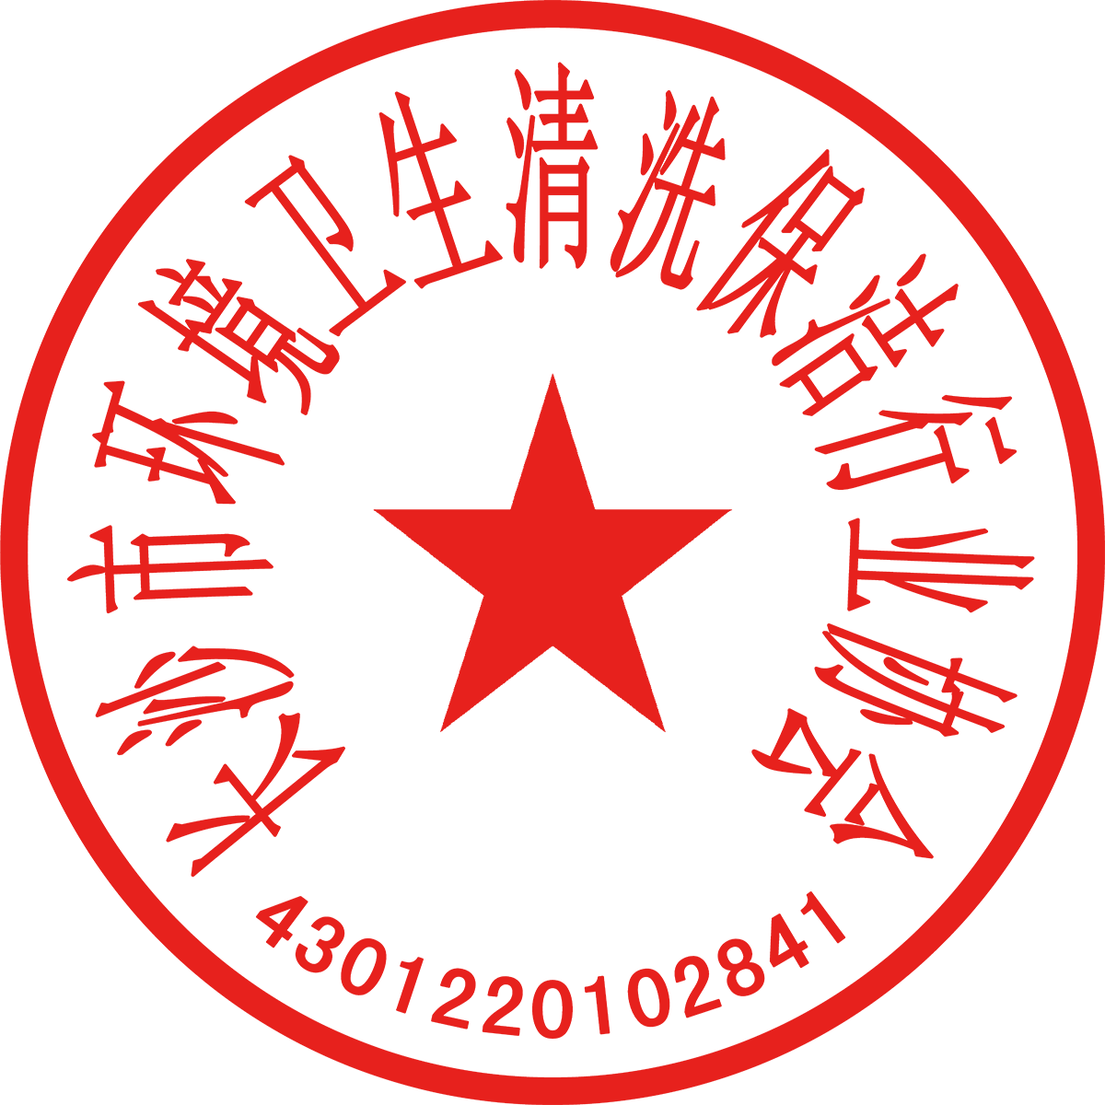
长沙市环境卫生清洗保洁行业协会
二〇二四年十二月十八日

